成教考试系统
操作手册
(学生)

目录
1. 考试设备要求 2
1.1 考试电脑 2
1.2 考试网络 2
1.3 考试手机 2
1.4 考试证件 2
2. 考试系统安装 2
2.1 在电脑上进行客户端安装 2
2.2 在安卓手机上进行考试监控系统安装 3
3. 考试系统登录操作步骤 3
3.1 第一步：登录考试电脑 3
3.2 第二步：使用安卓手机登录考试监控系统 5
3.3 第三步：电脑端进行身份认证检测 10
3.4 第四步：选择考试课程 11
3.5 第五步：考试及交卷 12
4. 考试常见问题 12

考试设备要求

考试电脑
请准备windows操作系统的电脑，使用IE浏览器进行考试（IE浏览要求版本为IE10及以上，不可使用新版IE edge浏览器）。
有日语考试同学，请提前安装日语输入法（注意：参加日语考试同学，请在考试前将输入法切换至日语，然后再进入考试系统，否则无法正常输入日文）。

考试网络
要求网络带宽20M以上，同时提供Wifi无线网络，供手机使用。考试当天，请提前重启光猫，路由器等网络设备，以保证网络稳定流畅。

考试手机
请准备一部安卓操作系统（带摄像头）的手机（非苹果手机）；手机充电设备一套；手机摄像头功能及麦克风功能正常；手机支架一个以便固定手机。

考试证件
考生需准备身份证原件，若身份证原件丢失，可使用护照原件或驾驶证原件。

考试系统安装

在电脑上进行客户端安装
在IE浏览器地址栏中输入网址http://ycks.51100.net进入考试系统。点击【进入考试系统】进入考试，如果是第一次使用该系统会要求安装插件，此时，请点击“安装”或“Install”按钮进行安装。如果无法安装插件，请致电技术老师：028-86586568（18981771676）。
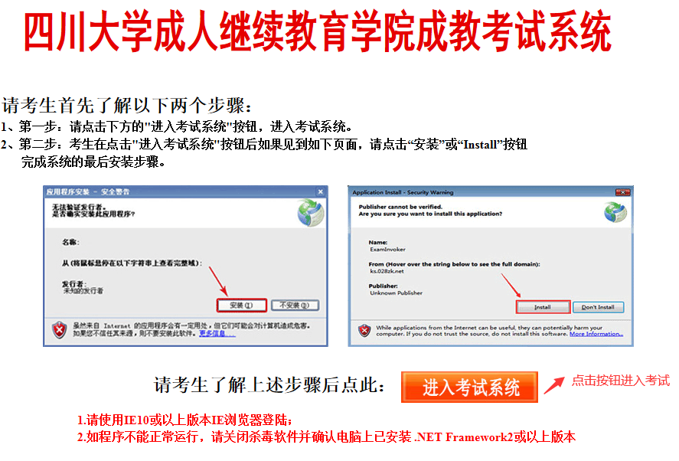
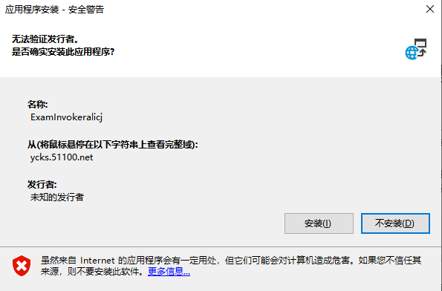

在安卓手机上进行考试监控系统安装
考试监控系统目前只支持安卓系统的手机，请同学们提前准备一部带摄像头的安卓系统手机。使用安卓手机的浏览器或者QQ扫描以下二维码，下载并按照“成教监考系统”（不支持微信扫描下载）。也可在浏览器中输入网址http://download.51100.net/cjks/cjks.apk直接下载并安装。


考试系统登录操作步骤

第一步：登录考试电脑
在电脑（windows操作系统）上打开IE浏览器，输入考试地址：http://ycks.51100.net。输入学生学号，身份证号码后点击【学生登录】进入考试环境检查页面。注意：参加日语考试同学，请在打开网页前将输入法切换至日语，然后才进入考试系统，否则无法正常输入日文。
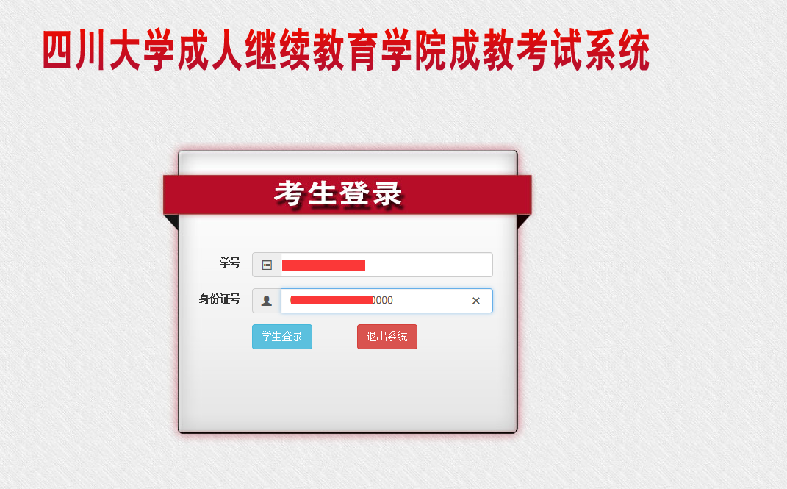
考试环境检查包括以下三步
第一步：考试条件检测。检测你当前是否有考试，如果没有考试安排请联系班主任老师。
第二步：老师在线检测。检测监考老师是否在线，只有监考老师在线，你才能进行考试。本步骤验证通过后，需要你使用安卓手机登录考试监控系统进行身份证认证通过后，才能进行第三步检测。
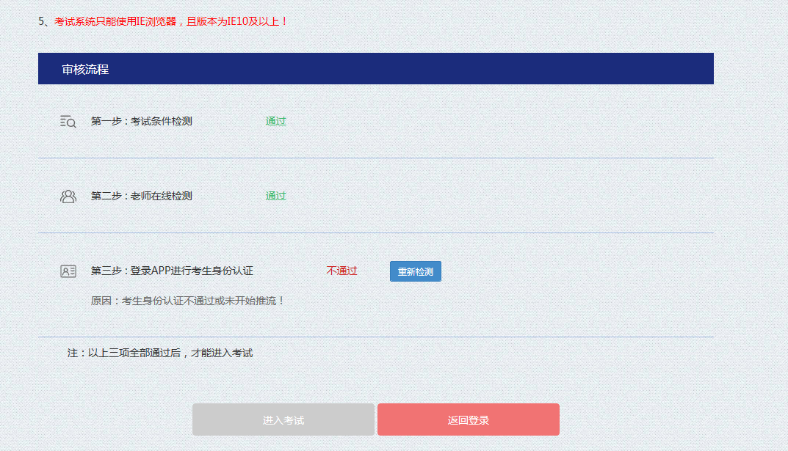

第二步：使用安卓手机登录考试监控系统
第一步：开启手机飞行模式。
第二步：打开手机Wifi设置，并确认是否能够上网（注意：开启手机飞行模式后必须进行该操作）。
第三步：首次使用该软件设置
首次进入时应点击【允许】按钮确认授权以便后续功能正常使用
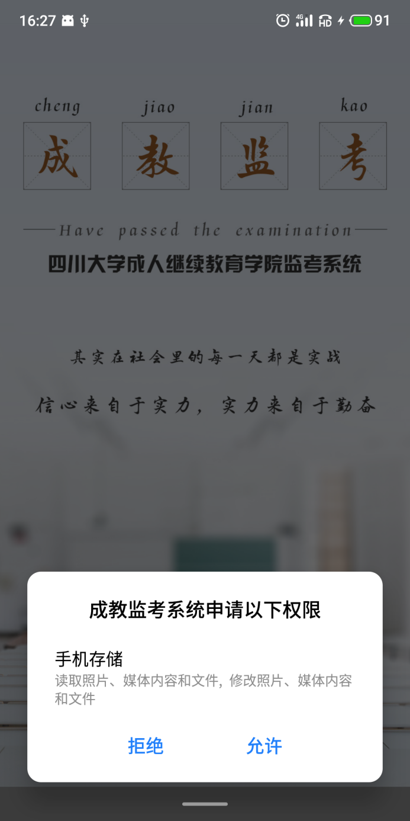
第四步：系统升级操作（如果没有升级，此步骤会自动忽略）
如果APP存在更新的情况，应点击【立即下载】按钮等待下载完成后对APP进行更新。否则程序可能无法正常运行。
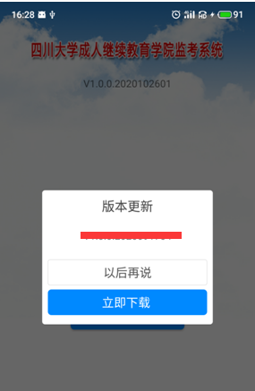

第五步：登录成教考试监控系统
输入学号和身份证号，点击登录进入资料上传页面
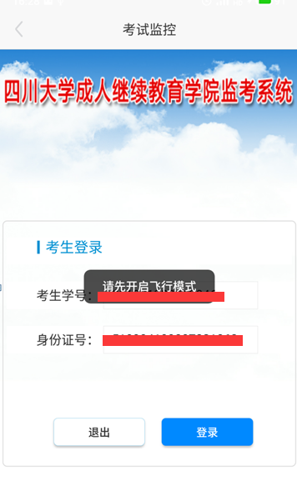

第六步：上传身份证正面照片（人像面）
1、先勾选【拍照身份证的照片】方框确认拍照内容为身份证照片
2、然后点击【拍照】按钮拍摄身份证照片，
3、获取到照片后，点击【上传】按钮上传身份证照片，上传操作比较耗时，需耐心等待。
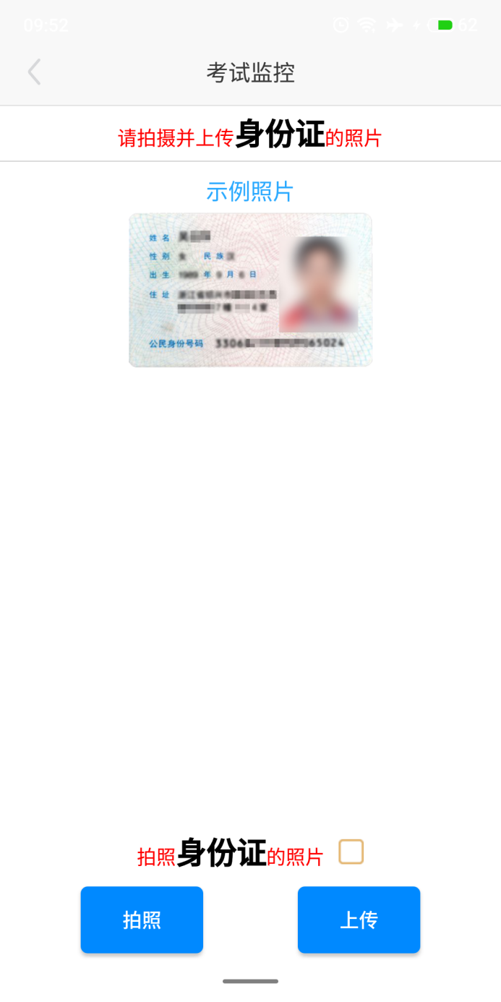
第七步：身份认证
将头部与摄像头预览框（背景轮廓）相匹配，点击【检测】按钮进行身份认证。若验证通过自动进入考试监控画面，若验证不通过，请调整人脸位置，点击【检测】按钮进行再次验证，若三次验证均未通过，系统会自动进入考试监控画面（但需要监考老师人工进行身份验证且通过后，你才能进入通过电脑端的“第三步：登录APP进行考生身份认证”）
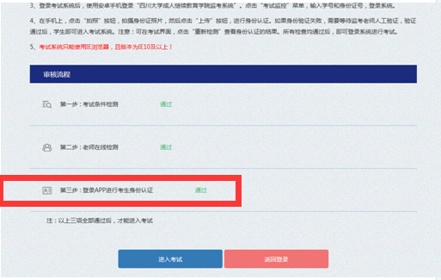
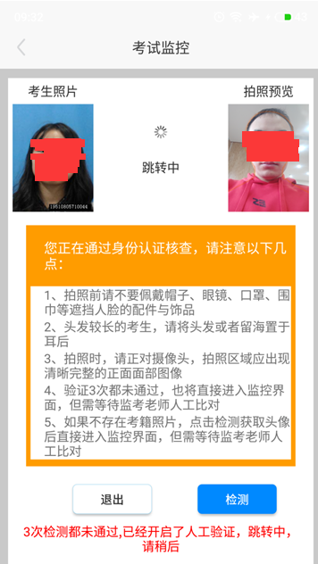

第三步：电脑端进行身份认证检测
你通过安卓手机进行身份认证通过或者监控老师人工验证通过后，请点击第三步：登录APP进行考生身份认证的【重新检测】按钮，如果验证通过，点击【进入考试】按钮进入系统。
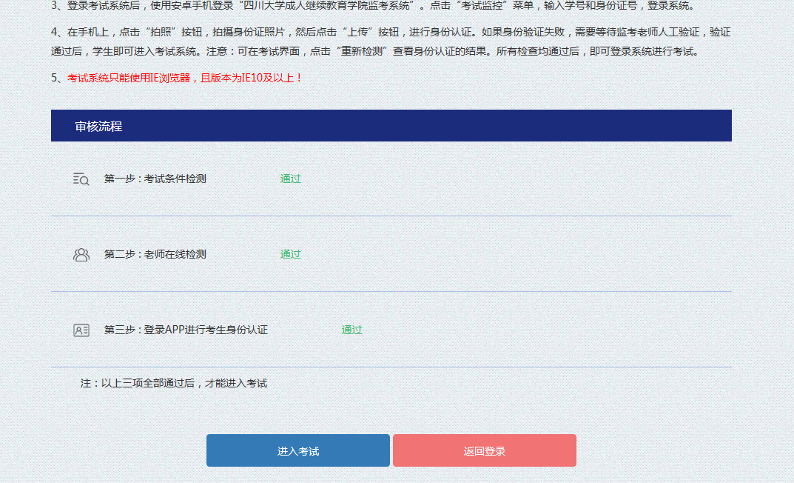

第四步：选择考试课程
选择在考试时间范围内的课程。点击【进入考试】按钮进入考试答题界面。如果连续考试多门课程，可不用退出整个考试系统，只需要退回到选择考试课程的界面即可。
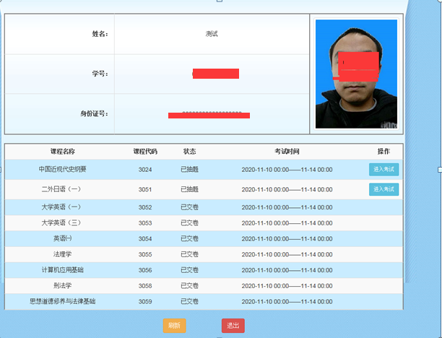

第五步：考试及交卷
每门课程考试时间为2小时，如果考试结束会自动交卷。试卷答案会自动保存，如果由于网络中断，电脑或者手机死机等造成考试中断时，请在设备或者网络恢复后重复以上考试步骤后，可继续进行考试，考试的答案不会丢失，考试的剩余时间不会改变。答题完毕后请点击【我要交卷】进行提交。
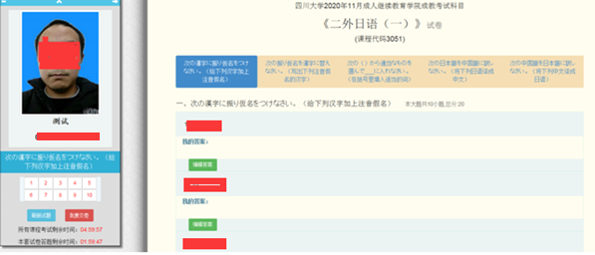
考试输入法切换
（1）、Ctrl+Shift键切换输入法，Shift键切换中英文
（2）、Shift+Alt键对中文和日文输入法进行切换
如果切换失败，可先按Shift+空格键后，再按上面的组合键。

考试常见问题
- 电脑端无法安装考试插件
（1）关闭电脑的杀毒软件和360安全卫士等安全工具。
（2）还原IE浏览器未默认设置，打开IE浏览器的Internet选项，选择【安全】和【高级】，点击下图中红色方框标记按钮，然后点击【确定】按钮保存设置。最后关闭浏览器后重新打开。

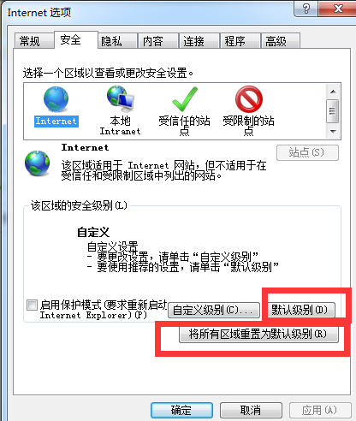
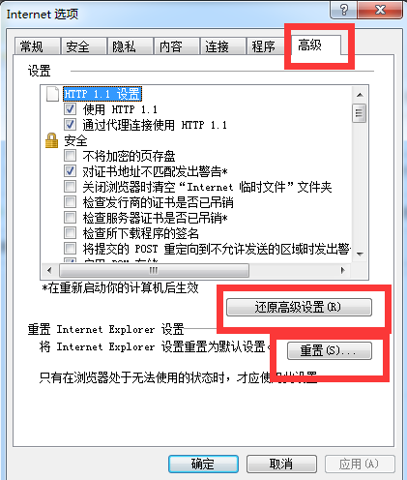
（3）安装插件时若提示：【您的安全设置不允许将此应用程序安装到您的计算机上】。
打开电脑【开始】菜单，在搜索程序和文件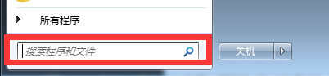中输入英文regedit,然后回车。然后在注册表目录中[HKEY_LOCAL_MACHINE\SOFTWARE\Microsoft\.NETFramework\Security\TrustManager\PromptingLevel]中找到一下几项，并全部将值修改为：Enabled
"MyComputer"="Enabled"
"LocalIntranet"="Enabled"
"Internet"="Enabled"
"TrustedSites"="Enabled"
"UntrustedSites"="Disabled"
2、安卓手机端，考试监控程序无法登录
手机端无法登录时，首选检测是否开启飞行模式，是否打开无线Wifi，手机能否正常上网。如果以上都设置正确，请检查是否在电脑端已登录考试系统，且通过审核流程的第二步：登录APP进行考生身份认证。
- 网络突然中断，退出考试
如果出现网络不稳定，突然断网等情况，系统会自动退出考试。但是已经作答的试题，系统会自动保存，请你无需担心。考试的剩余时间也会停止计时，当网络恢复时，请重复登录考试流程，进行本科目的考试。
- 手机或电脑故障，退出考试
当出现停电、手机或者电脑故障等导致退出考试或者中断考试时，请参第3点【网络突然中断，退出考试】的处理办法进行操作即可。
- 系统自动交卷
考试剩余时间分为：所有考试剩余时间（本次考试，你的所有科目考试完成的剩余时间）和本套考试剩余时间（当前正在考试的科目考试完成的剩余时间，单个科目答题时间为2小时）。当以上任何一个时间用尽时，系统都会自动交卷终止考试。一旦自动交卷，将无法继续答题，因此请抓紧时间作答。
- 电脑考试界面弹出普通警告
当在考试界面弹出警告信息提示时，一定要按照监控的指令进行操作，操作完毕后需要关闭信息提示框，才能进行作答。
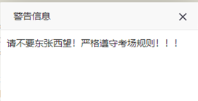
- 电脑考试界面弹出终止考试警告
如果你的考试出现严重违规现象，监控判定你本次考试为作弊时，系统会自动终止你当前的考试，并自动退出系统。如果学校判断你为单科作弊，待学校处理后，你可以进行其他科目的考试；如果判断为全科作弊，则你本次所有的考试成绩都将无效，也无法参加剩余科目的考试。

